Для Вас, поколение NEXT!
Слово «наркотик» в переводе с греческого означает «онемение» - это психоактивное средство, снижающее физическую и умственную активность, притупляющее боль и оказывающее успокаивающее и снотворное действие.
ПОЧЕМУ УПОТРЕБЛЯЮТ НАРКОТИКИ

• нет взаимопонимания с родителями;
• проблемы в школе, желание установить дружеские отношения в новой компании;
• давление со стороны старших ребят;
• желание привлечь внимание;
• неумение интересно проводить свободное время;
• чтобы расслабиться;
• просто попробовать, ради интереса;
• «за компанию»;
• чтобы казаться взрослее и «круче».
К ЧЕМУ ЭТО ПРИВОДИТ

• человек становится раздражительным, злым и безразличным ко всему происходящему;
• резкие и частые перепады настроения, ухудшение памяти и внимания, потеря жизненных ценностей;
• разрушение семьи, ссоры с родителями, потеря друзей, снижение успеваемости в школе;
• нарушение закона: кражи, насилие, разбои;
• различные заболевания, бессонница;
• несчастные случаи: травмы, аварии, пожары;
• суицидальные наклонности.
КАК СКАЗАТЬ «НЕТ» КОГДА ПРЕДЛАГАЮТ НАРКОТИКИ
КОГДА ПРЕДЛАГАЮТ НАРКОТИКИ

• Вежливый отказ: «Хочешь попробовать?» - «Нет, спасибо. Мне это не интересно», «Я и без этого прекрасно себя чувствую».
• Более жесткий ответ: «Не бойся – все путем» - «Это не для меня – мне не хочется умереть молодым!», «У меня нет на это времени».
• Объяснить причину отказа: «Почему не хочешь?» - «Наркотики не решат мои проблемы», «Я найду, на что потратить деньги», «Я хочу быть здоровым».
• Сменить тему: «Давай покайфуем?» - «А ты слышал, что…», «Может, сходим в спортзал?».
• Надавить со своей стороны: «Если бы ты был крутым, ты бы попробовал» - Ты отстал от жизни, сейчас это не модно и не круто».
• Использовать юмор: «Давай попробуй – будет весело» - «Я за витамины!».
• Не поддаваться на слабо: «Тебе слабо?» - «Мне слабо быть зависимым всю оставшуюся жизнь».
• Не проявлять интереса: тебе предлагают наркотик – не обращай внимания, просто пройди мимо.
• Сила в людях: лучше общаться с теми, кто не употребляет наркотики.
• Избегать ситуации и мест, где на тебя могут оказать давление. Если предлагают попробовать в твоей компании, подумай, а не сменить ли тебе компанию?
Настоящие друзья не будут предлагать тебе и тем более заставлять попробовать ЯД.
ЮРИДИЧЕСКАЯ ОТВЕТСТВЕННОСТЬ
КОГДА ПРЕДЛАГАЮТ НАРКОТИКИ

Закон РФ «О наркотических средствах и психотропных веществах» запрещает потребление наркотических средств и психотропных веществ без назначения врача.
В соответствии с Уголовным кодексом РФ, мера наказания за преступление, связанное с наркотическими веществами:
1. Употребление наркотиков предусматривает штраф или арест до 15 суток.
2. Приобретение, хранение, изготовление грозит лишением свободы на срок от 3 до 10 лет.
3. Производство, сбыт и пересылка – лишение свободы на срок от 4 до 20 лет.
4. Выращивание наркосодержащих растений – штраф или арест на 15 суток, лишение свободы от 2 до 8 лет.
5. Склонение к употреблению наркотических средств – лишение свободы на срок от 3 до 12 лет.
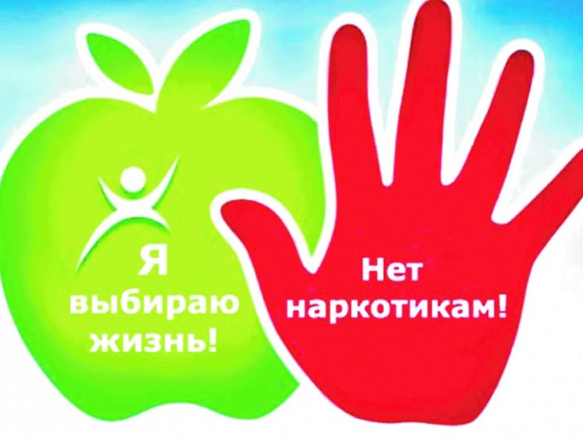
Помни! Даже при однократном употреблении наступает привыкание и зависимость!

ЕСТЬ ОДИН ВАЖНЫЙ СЕКРЕТ ДЛЯ ТЕБЯ

Когда жизнь открывает перед тобой новые дороги, задумайся:
- «Что полезного я получу для себя, если выберу эту дорогу?»
- «Как мой выбор отразится на моем будущем?»
- «Сделает ли это меня по-настоящему счастливым?» Прислушайся к себе!

Если сомневаешься, то не торопись, обдумай все еще раз или посоветуйся со взрослым, которому доверяешь.

Если ответ «Нет», прими твердое решение не следовать этому пути, продолжай поиск себя, верная дорога уже совсем скоро откроется перед тобой!

ЧТО ЖДЕТ НАРКОМАНА?

Из письма 16-ти летнего наркомана:
« …С каждой минутой все труднее писать. Руки дрожат. Я жду очередной порции наркотиков. Я ухожу из жизни. Никто не в силах мне помочь. Но я прошу: будьте внимательны к тем, кто рядом с вами… »

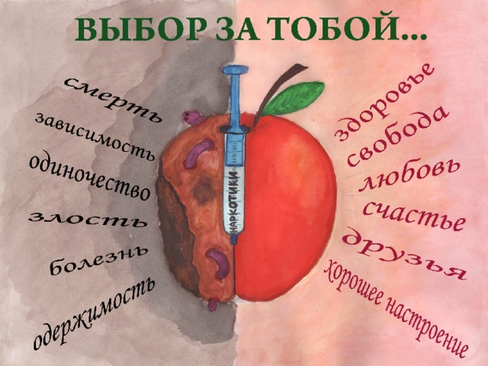

МОУ "Гимназия №44
г. Твери"
170043, г. Тверь,
Октябрьский пр-т, д. 57
Телефон: 8 (4822) 51-61-11

Муниципальное общеобразовательное учреждение "Гимназия №44
г. Твери"
«Независимая жизнь»
(информация для несовершеннолетних
по профилактике
наркотической зависимости)

Тверь
2020

